

**小一小一·未来可期**

• **DAILY LIFEmmexport1594010006013**

**//2022/09/02**

//阶段课程一《高高兴兴上幼儿园》

”

** 01 来园情况 **

今天是来园的第二天，孩子们都有了肉眼可见的进步哦！相信一定会越来越棒哒！

1.**来园人数**：今日来园幼儿28人，全勤。

2.**来园情绪**：今天许多孩子进了教室之后，都能主动把水杯放在水杯架上，找自己的小抽屉放口罩，真厉害！小雨、淇淇、果果、多多和柠檬入园时有一点小情绪，但与同伴游戏过后，情绪就慢慢消散啦！

3.**早点情况**：孩子们通过昨天七步洗手法的学习，都能把小手认真洗干净啦！洗完手都去喝了牛奶，吃了小饼干。满满和果果只吃了饼干，但是也喝了很多水哦。

** 02 游戏活动**

一进入教室，宝贝们就迫不及待地玩起了玩具，娃娃家是宝贝们最喜欢的地方啦。宝贝们纷纷在班级挑选自己喜欢的玩具

|  |  |  |
| --- | --- | --- |
| IMG_1771 | IMG_1780 | IMG_1788 |
| 我们一起合作把它堆得跟山一样高呢！ | 我用智力棒拼了一个小飞机哦！是不是很厉害！ | 我们做好了饭菜，一起坐下来享受美食呢！ |

mmexport1590938236088 03 认识好朋友mmexport1590938236088

今天我们来介绍一下自己吧，孩子们互相认识，交个朋友吧！

|  |  |  |
| --- | --- | --- |
| IMG_1800 | IMG_1801 | IMG_1803 |
| 大家好！我是张星妍，小名叫做星星，我今年三岁啦，希望大家喜欢我哦！ | 我叫江锬峰、我叫邓佳鑫，我们都是勇敢的男孩子！ | 我们分别是魏湘霏、谈歆彤、席梓鑫、金中妍和任佳颖，我们都是可爱的女孩子！ |

每个孩子都能在老师的鼓励下勇敢的上来介绍自己，很棒哦！在别的小朋友介绍时能认真倾听，拍手鼓励，真是相亲相爱的一家人呢！相信今后大家都会结交到自己的好朋友！

**mmexport1590938236088 04 户外活动mmexport1590938236088**

宝宝们在排队之前，都能安静的坐在座位上等待咯！很棒呢！今天我们一起去玩了羊角球和篮球，孩子们可开心了，一起来看看吧！

|  |  |  |
| --- | --- | --- |
| **IMG_1823** | **IMG_1830** | **IMG_1826** |
| 羊角球弹弹的，坐上去可舒服了呢！ | 我们两个今天第一次玩羊角球，一起跳一跳吧！ | 我们在边上玩起了投篮，猛的一跳，球就被放进去啦！ |
| **IMG_1833** | **IMG_1840** | **IMG_1842** |
| 我坐不上羊角球，王老师很耐心的扶着我玩。 | 我把小皮球放在地上滚给阿姨，阿姨在滚回来给我。 | 我们还可以用脚踢球，球跑得飞快。 |

**mmexport1590938236088 05 生活活动mmexport1590938236088**

**1.水果环节**

今天我们吃的是甜甜的哈密瓜，阿姨把皮都削的干干净净的，大部分孩子都很喜欢吃哦！相册中没有拍到的可能已经早早的吃完啦！吃完后我们还把小手冲冲，防止粘手呢。

|  |  |  |
| --- | --- | --- |
| IMG_1809 | IMG_1811 | IMG_1816 |
| 我“啊呜”一大口把最后一点吃完啦！ | 哈密瓜真甜呢，我还想再吃一块呢。 | 吃东西的时候要等在桌子上哦！不然水会滴到地上。 |

**2.午餐时光**

今天吃得是土豆牛肉，莴苣胡萝卜丝，鸡蛋豆腐汤。

江锬峰、小瑜、糖糖、朵朵、多多、彤彤、恽之、果果小朋友的菜都没有吃完哦！希望你们下次努力哟！

晴朗、壮壮、小俊逸要记得吃完饭再去游戏哦~

其他小朋友基本上都能吃光光啦！进步非常大哦！

|  |  |  |
| --- | --- | --- |
| CBA40782194230367BED76C8CE98D98F | 17223D22505214DDFBA09E9DECB7365E | DFDA2855164B4578ABACD4E1DAC953DE |
| 小碗要放在自己面前，不要和别人的搞混了哟。 | 猪猪吃的小脑袋都要埋进去啦！看来饭菜很合胃口呢。 | 小勺子吃的太慢了，我直接端起来大口喝！ |
| 4756B70D37C06406AA4A62C24D8D933E | E8648D8341465D3EB699C67D5EE6F3C2 | C240E54E572A92B7D8899E647637199F |
| 我吃了一大口米饭在嘴里，慢慢嚼了咽下去。 | 小勺子要手心朝上拿哦，这样有利于以后筷子的学习呢！ | 一口饭一口菜，吃饭更香哦！ |

**3.午睡情况**

今天有好多老师都表扬我们班的小朋友啦！孩子们的速度特别快，大多数小朋友都赶紧躺到了小床上，看来一上午玩累了呢，我们要听着故事入睡啦！

彤彤、星星、朱劭文、猪猪、多多小朋友入睡较晚，小雨睡了20分钟后醒了，情绪不太稳定。

小瑜、露露、朵朵、宣敏宇、当当、江锬峰小朋友醒的比较早，但是都能够安静的躺在小床上继续休息，很棒哦！ 小葡萄要继续加油哦，相信下个星期你能够控制好自己的情绪，我们会一直陪伴你哒！

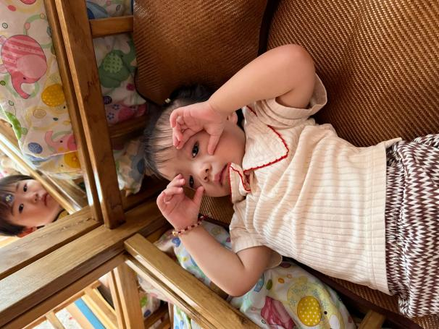 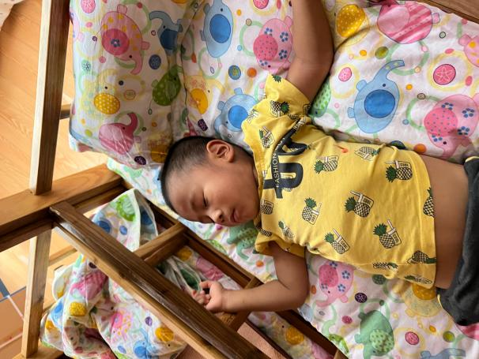

** 06 温馨提示 **

**/**

★.1.今天发了一张告家长书，请大家填好后周一带来，如没有发到或者丢失，可以在群里进行打印。

★.2.快乐的一天结束啦！回家可以和孩子们聊一聊在幼儿园里发生的事哟。

★.3.今天有几个孩子的鞋子在拉火车的过程中经常掉，为了孩子的安全，一定要穿合适的运动鞋！来园之前检查一下孩子水杯里水的水温、按需垫好吸汗巾、口袋有无危险物品，希望大家积极配合！

**—END—**

在一起的点滴都值得记录

**mmexport1591077507835**